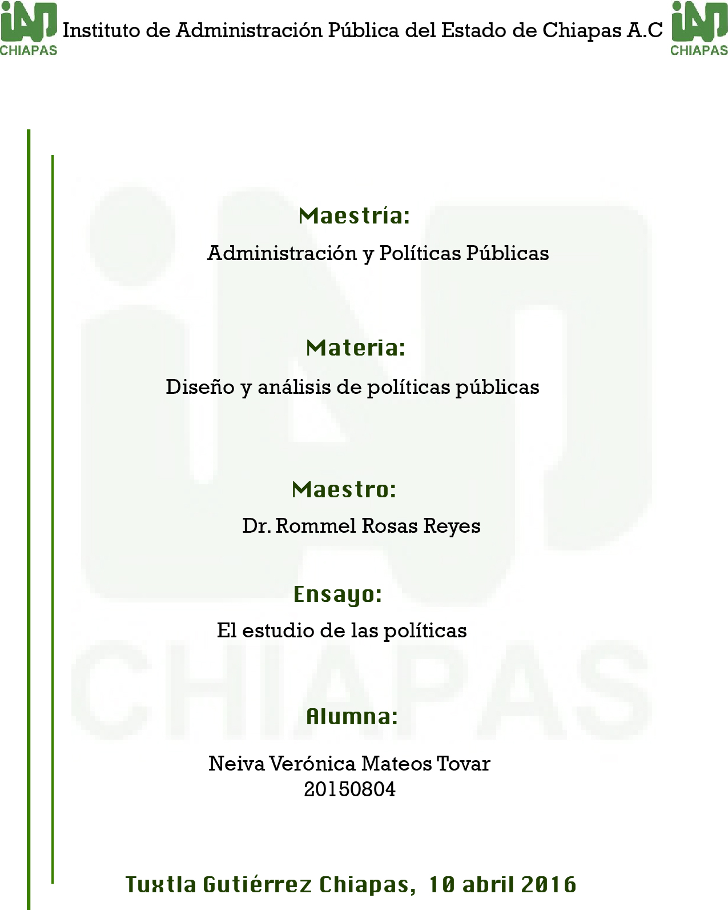

Hacia un gobierno eficaz, pleno y legal.

El hombre ha nacido para vivir en sociedad, organizarse y conseguir así mayor cantidad y calidad de recursos y alimentos. Desde la época primitiva necesitó de su grupo social primario para después formar tribus, comunidades hasta consolidar ciudades. Sus necesidades lo han obligado a establecer un sistema de control y convivencia con sus semejantes. El origen de las primeras formas de gobierno puede observarse a través del análisis de la historia del hombre, en donde existieron sistemas de organización que evolucionaron y concluyeron en la aparición de un nuevo concepto del mundo moderno: La política.
Etimológicamente la palabra deriva del latín “politicus” y ésta a su vez del griego “politikós” que significa “de los ciudadanos” o “del Estado”. En realidad, no es recomendable dar una definición exacta ya que el concepto es extraordinariamente amplio y abarca diferentes actividades humanas. Pero bajo los temas que abordaremos en estas líneas entenderemos a la política desde el punto de vista de la ciencia concentradora, que ejerce el poder y que tiene como objetivo el orden y bienestar social.
Tratar de entender la política como ciencia social conlleva entender una constelación de definiciones, pensamientos, aportaciones e investigaciones que terminan por marcar la pauta de lo que “debe ser” el ejercicio del poder del Estado-Nación. Pero es necesario no reducir la ciencia política al uso del poder del Estado, sino considerar a lo político desde una perspectiva más amplia en el que interviene la globalización, los cambios socio políticos, económicos y culturales, la reestructuración económica y los modelos de vida de la población.
Esta ciencia social ha sido influenciada por los pensamientos y aportes de grandes autores como Platón, Aristóteles, Maquiavelo, Rousseau, Marx, Weber y Harold Laswell.
“Esta disciplina, polémica y controversial por naturaleza, se ha caracterizado por su vinculación necesaria a dos experiencias del conocimiento, la filosofía política y las ciencias sociales. Por un lado, no podemos concebir la ciencia política si no la conectamos sustancialmente a los aportes de los pensadores del hecho político”. Mariñez F. (2001).
Los desarrollos del estudio de la ciencia política recibieron gran impulso después de la Segunda Guerra Mundial. En la dicotomía ciencia- política, Harold Laswell y Max Weber han realizado importantes aportaciones.
“Harold Laswell nos dice que el lenguaje de la política es el lenguaje del poder y por ende de la toma de decisiones, la cual supone sentencias, noticias controversiales y debates”. Ascanio A. (2001).
Laswell fue el primer autor que utilizó de manera formal en la década de los 40’s el concepto policy sciences, en donde pone especial interés en las ciencias políticas desde el punto de vista de la generación de conocimientos racionales para la solución de problemas sociales. Para Laswell, las ciencias políticas se encargan del proceso de toma de decisiones en el orden público civil de la población.
Max Weber es considerado uno de los fundadores modernos de la sociología y la administración pública, es el iniciador y exponente de la escuela estructuralista y centró sus estudios en la racionalización, democracia y el modelo burocrático. Para el autor el concepto de burocracia estaba ligado a la racionalización de la actividad colectiva para crear un sistema burocrático ideal, formal y rígido para maximizar la eficiencia, pero la realidad es que la burocracia puede no ser óptima e incluso lenta.
La posibilidad de que la ciencia ayude a aclarar y ordenar las preferencias y metas del sistema y actores políticos, es lo que la convierte en un elemento sustancial en el quehacer político. La idea de la ciencia como un proceso abierto de conocimientos que ayude al ejercicio de la política nos da la oportunidad de basarnos en el análisis e investigación para obtener respuestas que beneficien a la administración pública. Pero aún falta mucho camino por recorrer, ya que las ciencias políticas son relativamente nuevas y abarcan diversos campos en las ciencias sociales.
La razón de ser de la Administración Pública y la Política pública radica en la satisfacción de las necesidades y el bienestar de la población, ¿qué se necesita hacer para lograr un gobierno eficaz?, la pregunta no es fácil de responder considerando todos los factores y actores que intervienen en el proceso.
Gabín M. (2009) dice que:

La administración pública es un elemento básico del Estado. Está formado por un conjunto de organismos que actúan bajo las órdenes del Poder Ejecutivo. Estos organismos son los encargados de dictar y aplicar las disposiciones necesarias para que se cumplan las leyes, fomentar los intereses públicos y resolver las reclamaciones de los ciudadanos.

Pero en la búsqueda de un gobierno eficiente, durante la última década se ha llevado un proceso de democratización en los sistemas de gobierno de todos los países del mundo. Este macrofenómeno ha tenido un impacto sustancial en todos los individuos y en todas las naciones. “La democratización comprende tanto la transición de regímenes no democráticos, sobre todo autoritarios, a distintos regímenes democráticos, como los sucesivos eventuales procesos de instauración, consolidación, crisis y también de crecimiento de la calidad democrática” Morlino L. (2009). La gran mayoría de países democráticos se concentran en América, Europa y Oceanía. El número de países se ha ido incrementado después de la Segunda Guerra Mundial, en donde gobiernos como Alemania dejaron atrás el fascismo que tuvo numerosos imitadores. Si miramos hacia atrás, “El poder del pueblo” como se definiría a la democracia, ha sido adoptado por los ideólogos y políticos en todo el mundo.
La elección racional de nuestros gobernantes es fundamental para elegir democráticamente a nuestros representantes, es aquí en donde los efectos de la corrupción se hace presente, si la democracia no es respetada por los mismos actores políticos, no será posible un gobierno transparente y justo que atienda las necesidades de la población. El representante de millones tiene la responsabilidad de tomar decisiones correctas, pertinentes y eficaces.
Configurar un estado pleno, legal y eficiente administrativamente requiere además, inteligentes y eficientes políticas públicas. Es necesario moderar la regulación del exceso de gasto y el actuar público, ya que durante las últimas décadas el crecimiento desmedido del gobierno ha ocasionado un déficit económico de gran impacto. La pregunta es, ¿por qué hemos llegado hasta este punto?
El redimensionamiento que se ha desarrollado a lo largo de estos años ha sido con el fin de crear reformas de Estado que ayuden a atender con eficiencia los problemas públicos.
La incapacidad del gobierno mexicano para aprender de los errores ha ido incrementándose a lo lardo de las últimas décadas.
El ciudadano y político que tiene a su cargo la toma de decisiones, no ha tenido la posibilidad de meditar pacientemente el significado y la responsabilidad que conlleva dicho cargo.
Los recursos políticos y económicos del estado requieren del cuidado público y la responsabilidad total de los actores públicos, ya que cada decisión representa costos de operación. Los recursos públicos son limitados y no han sido eficientes para atender los problemas sociales. El gobierno ha fallado en la asignación y uso de los recursos, por lo cual ha innovado en acciones para asignar los recursos públicos mediante la evaluación de los programas y la descentralización.
La reorganización del Estado tienen que hacer frente a nuevas ideas y actores políticos. Los tiempos cambian y ante una sociedad más autónoma, informada, abierta y participativa que hace uso de las innovaciones tecnológicas, es necesario un gobierno eficiente que lleve a cabo políticas públicas inteligentes que beneficien a la población y no a los intereses particulares.
El estado mexicano enfrenta problemas para su reorganización política y gestión pública, y es aquí en donde los escenarios sociales juegan un papel fundamental en el ámbito político, ya que la insurgencia social, reclamos y protestas por parte de la población es un reflejo de la inconformidad ante un gobierno fallido.
Las dificultades de gobernar en contextos políticos plurales y autónomos con problemas sociales y de alta intensidad ciudadana requiere gobernar con políticas públicas inteligentes y con sentido público.
El mundo contemporáneo se desarrolla en un ambiente, competitivo y exigente, y para lograr un redimensionamiento en la administración pública, es necesario iniciar por imponer límites en los niveles del gasto público y en los actores públicos.
Gobernar con responsabilidad, eficiencia y eficacia significa dirigir los esfuerzos privados y públicos para hacer que la sociedad sea más productiva y mejore su calidad de vida. Significa la posibilidad de que la población evalúe el actuar de los funcionarios públicos y significa también establecer una sinergia de trabajo para atender los intereses generales de la población y no los particulares.

Referencias bibliográficas:

Ascanio A. (2001), Análisis del contenido del discurso político. México: Equinoccio

Mariñez F. (2001) Ciencia política: nuevos contextos, nuevos desafíos. México: Editorial Limusa.

Gabín M. (2009). ‪Administración pública‬, Administración y finanzas. México: Paraninfo.

Morlino L. (2009). Democracias y democratizaciones. España: CIS.

